Identyfikacja aktorów i przypadków użycia

Celem zajęć jest identyfikacja aktorów systemowych oraz systemowych przypadków użycia dla przykładowego system informatycznego (system płacowy). Najpierw należy zapoznać się z dostarczonymi wymaganiami użytkownika, a na ich podstawie określić aktorów systemowych, którzy będą występować analizie przypadków użycia tego systemu oraz same przypadki użycia, które ci aktorzy będą uruchamiać. Wyniki identyfikacji zostaną udokumentowane w formie diagramu przypadków użycia. Prace należy wykonać wspólnie w grupie, pod nadzorem prowadzącego. Ustalony wspólnie diagram przypadków użycia należy umieścić w nowym projekcie w Visual Paradigm.

***Model*** ***systemu***

Jeżeli na stanowisku nie jest dostępny Visual Paradigm w wersji wskazanej przez prowadzącego laboratoria, należy go pobrać [stąd](https://www.visual-paradigm.com/download/community.jsp) i zainstalować/rozpakować w lokalnym systemie plików.

Nie należy korzystać z innej wersji Visual Paradigm niż ta dostępna na podanej stronie. Pliki utworzone w nowszych wersjach programu nie będą mogły zostać otwarte w starszych wersjach.

Prace rozpoczynamy od utworzenia nowego projektu (*Project* > *New*, Ctrl+N). Projekt nazywamy zgodnie z naszym systemem - „system płacowy” i klikamy *Create* *Blank* *Project*. Efekt widoczny jest poniżej:

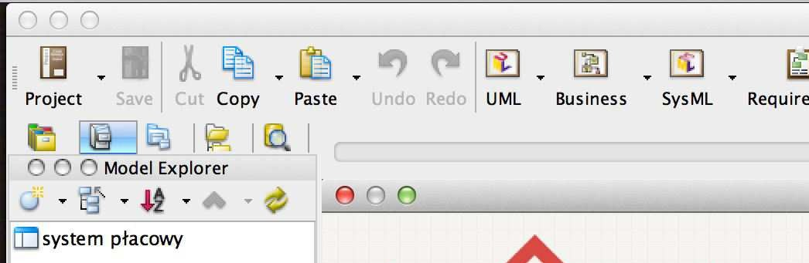

Należy pamiętać, aby przez cały czas pracować w zakładce modelu (*Model* *Explorer*) zaznaczonej na rysunku powyżej. Naszym celem jest osiągnięcie (w miarę) kompletnego i spójnego modelu, a nie zestawu niezwiązanych ze sobą diagramów.

Następnie do projektu dodajemy nowy model analizy (menu kontekstowe > *Model* > *Analysis* *Model*). Do modelu dodajemy pakiet o nazwie „przypadki użycia” (menu kontekstowe > *Model* *Element* > *Package*). Pakiet w UML stanowi jednostkę organizacyjną bez specjalnego znaczenia semantycznego, jego celem jest wyłącznie grupowanie zawartości według cech istotnych dla autora modelu. My zamierzamy oddzielić za pomocą pakietów analizę przypadków użycia od elementów modelu, które będziemy dodawać w czasie kolejnych zajęć. Projekt z nowo dodanym pakietem powinien wyglądać w następujący sposób:

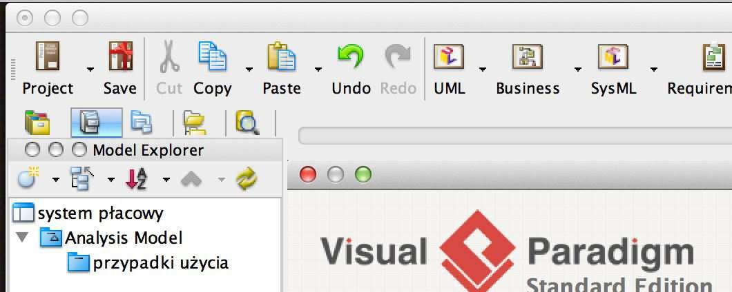

Do pakietu dodajemy nowy diagram przypadków użycia (menu kontekstowe > *Sub* *Diagrams* >

*New* *Diagram* > *Use* *Case* *Diagram*):

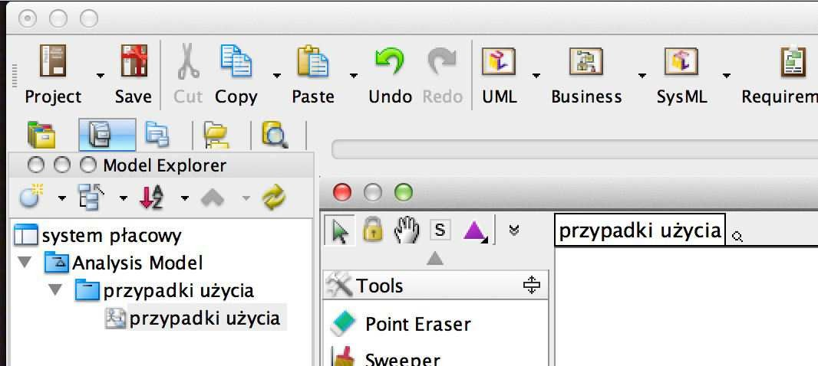

Bezpośrednio do diagramu (z palety) – przypadki użycia, które wcześniej wspólnie zidentyfikowaliśmy. Przypadki powinny być umieszczone wewnątrz bloku reprezentującego system. Zwróćmy uwagę na reprezentację diagramu w samym modelu – przypadki użycia znajdują się wewnątrz systemu:

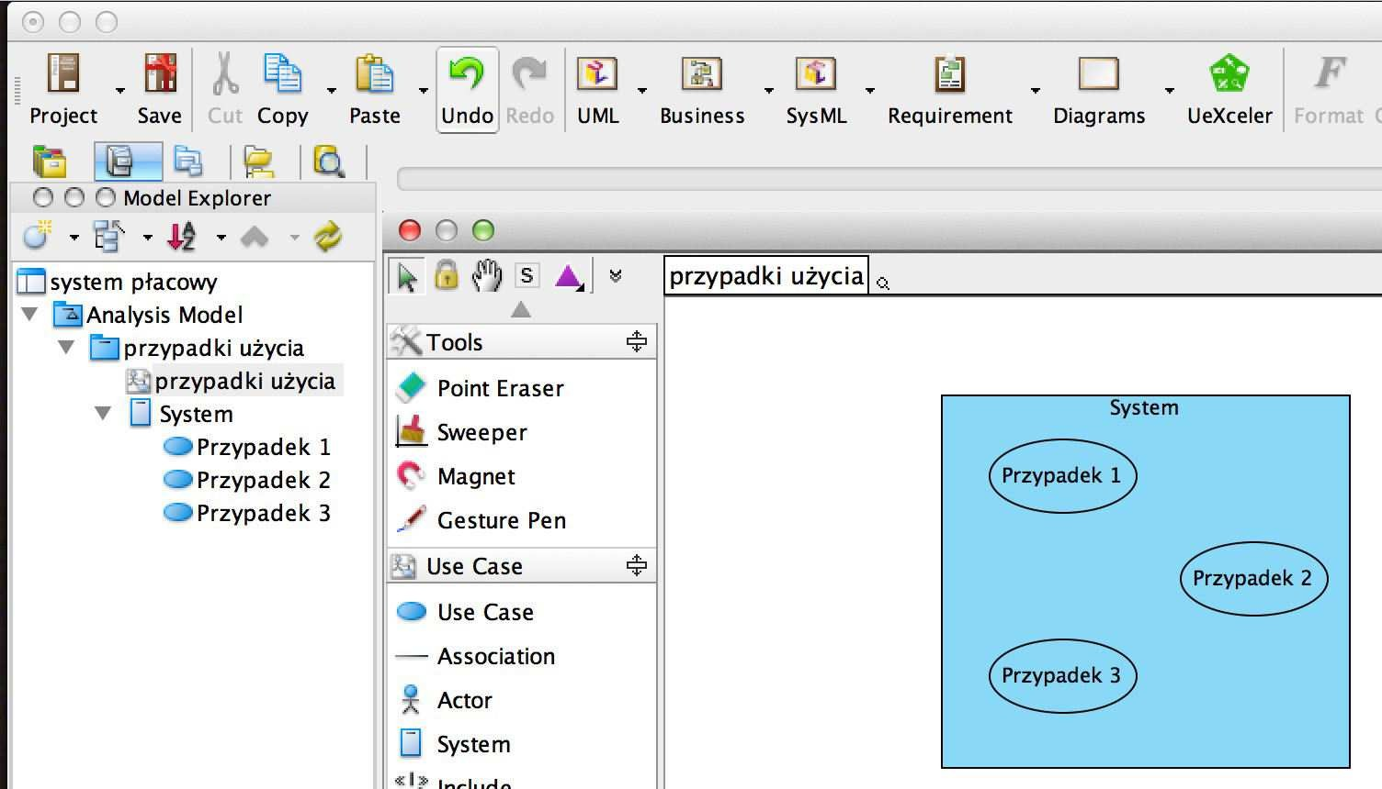

Kolej na aktorów – ich także dodajemy poprzez paletę, na zewnątrz systemu:

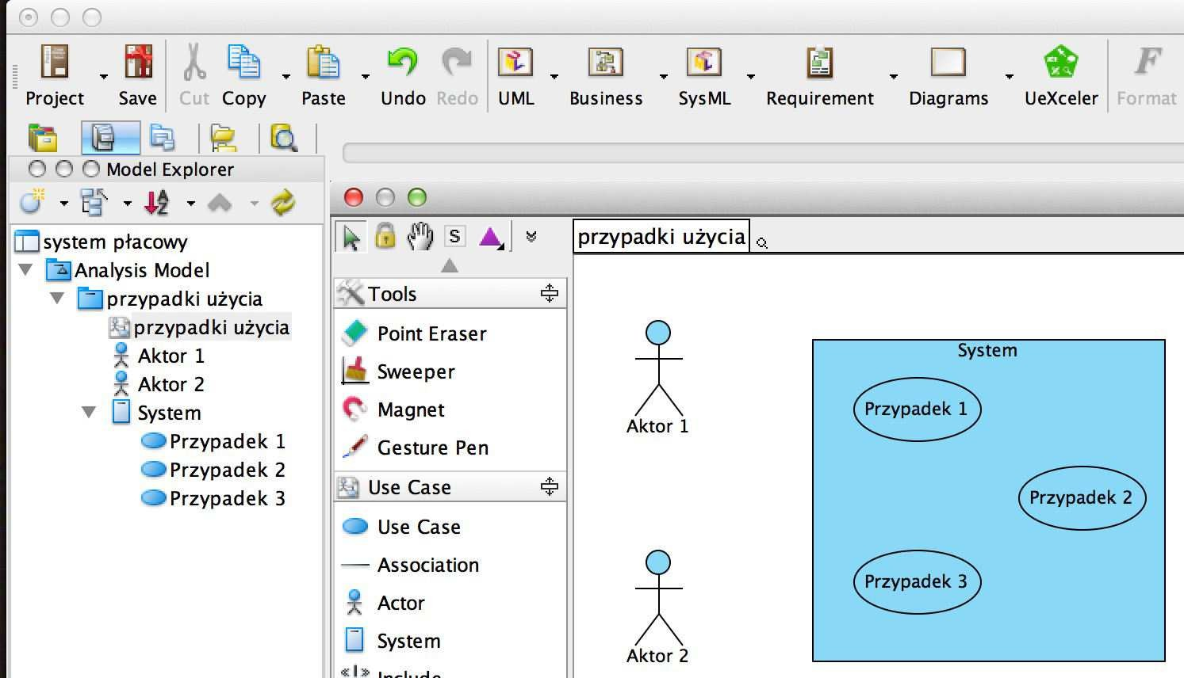

Innym sposobem na dodanie aktora jest „wyciągnięcie” go z przypadku użycia, dzięki czemu od razu pojawia się asocjacja łącząca go z przypadkiem użycia:

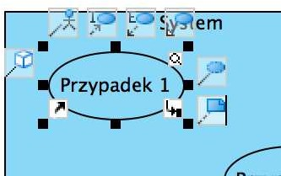

Jeżeli korzystamy z pierwszej metody, asocjacje należy dodać ręcznie – „wyciągając” przypadek z aktora i najeżdżając na istniejący przypadek użycia (lub odwrotnie - „wyciągając” aktora z przypadku i najeżdżając na wybranego istniejącego aktora).

Diagram i model na tym etapie powinny wyglądać jak na poniższym rysunku:

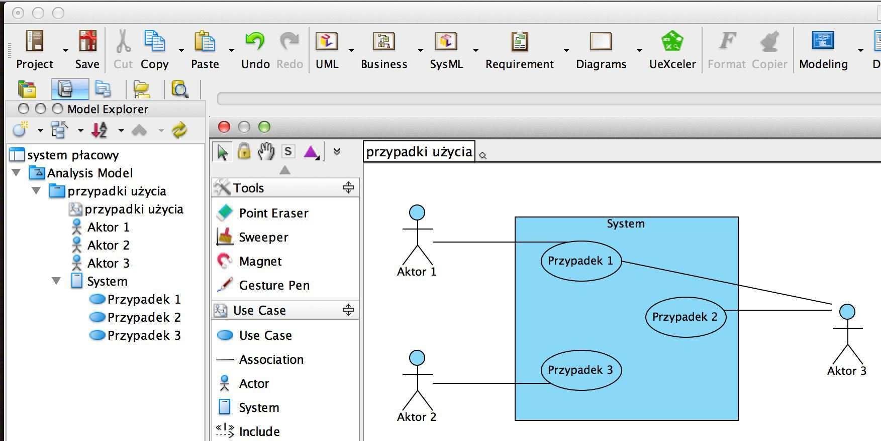

Domyślnie asocjacie w UML są dwukierunkowe – zgodnie z konwencją nie zaznaczamy wtedy na nich żadnych strzałek. Jednak na diagramie przypadków użycia kierunek asocjacji jest ważny, ponieważ pokazuje, kto rozpoczyna komunikację (aktor czy system). Kierunek asocjacji określamy klikając na jednym z jej końców prawym przyciskiem myszy i zmieniając nawigowalność (*Navigable*). Po stronie rozpoczynającej komunikację nawigowalność powinna być określona jako

„nieokreślona” (*unspecified*), po drugiej – pozostawiona jako *true*: Końcową wersję diagramu przypadków użycia widać poniżej.

